小学一年级数学上册8以内的数3

一、 填空题(1-4每题 6分, 第5小题 7分, 第6小题 9分, 7-9每题 10分, 共 70分)
1. ( )−5=1 7+( )=8 6−( )=6
2. 6+( )=8 ( )−3=3 3+( )=7
3. 8−( )=4 ( )+6=6 ( )+4=8
4. 写出算式，使每个算式不相同。
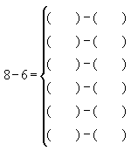
5. 写出算式，使每个算式不相同。
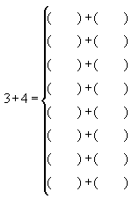
6. 写出算式，使每个算式不相同．
( )+( )=8 ( )+( )=8 ( )+( )=8
( )+( )=8 ( )+( )=8 ( )+( )=8
( )+( )=8 ( )+( )=8 ( )+( )=8
7. 3 5 2 7 4 9 1 8
这里一共有( )个数，最大的数是( )，最小的数是( )．
比2大又比9小的数是哪几个？( )?
8. 把下列数字按一定的顺序用排列．
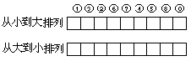
9. 按生长过程编上号．
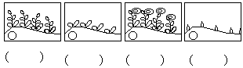
二、 其它题(每道小题 10分 共 20分 )
1. 哪条线最长，请在□里打√；哪条线最短，请在□里打×．为什么？
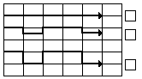
2. 想一想，后面的框内怎样画．
